Министерство образования и науки Российской Федерации

Севастопольский государственный университет

Институт информационных технологий

Кафедра ИС

# ОТЧЁТ

по лабораторной работе №5

ИССЛЕДОВАНИЕ ТЕХНОЛОГИИ МНОГОПОДХОДОВОГО МОДЕЛИРОВАНИЯ В СРЕДЕ ANYLOGIC

Выполнил:

ст. гр. ИС/б-21-2-о

Мовенко К. М.

Проверил:

Хохлов В.В.

Севастополь

2024

# ЦЕЛЬ РАБОТЫ

Исследование технологии имитационного моделирования сетей массового обслуживания в среде AnyLogic.

# ЗАДАНИЕ

1. Нарисовать граф сетевой модели вычислительной системы, заданной по варианту. Известны следующие параметры:

* матрица P вероятностей передач (таблица 2);
* интенсивность поступления заявок в сеть (таблица 1);
* число обслуживающих приборов в узлах 1, 2, 3 (таблица 1);
* средние длительности обслуживания заявок в узлах 1, 2, 3 (таблица1);

Таблица 1 – Вариант задания

|  |  |  |  |  |  |  |  |  |
| --- | --- | --- | --- | --- | --- | --- | --- | --- |
| **Вариант** | $$P$$ | $$λ_{0}, с^{-1}$$ | $$K_{1}$$ | $$K_{2}$$ | $$K_{3}$$ | $$b_{1}, с$$ | $$b_{2}, с$$ | $$b_{3}, с$$ |
| 6 | $$P_{3}$$ | 0.1 | 1 | 4 | 3 | 2 | 4 | 6 |

Таблица 2 – Матрица вероятностей передач

|  |  |  |  |  |
| --- | --- | --- | --- | --- |
|  | $$P_{3}$$ | | | |
| **Узел** | **0** | **1** | **2** | **3** |
| 0 | 0 | 0.5 | 0.5 | 0 |
| 1 | 0 | 0.5 | 0 | 0.5 |
| 2 | 0 | 0 | 0 | 1 |
| 3 | 0.2 | 0 | 0.8 | 0 |

1. Для заданной модели проверить аналитически, существует ли перегрузка сети. Если сеть перегружена, определить максимально допустимое значение интенсивности потока заявок в сеть, при котором в сети будут отсутствовать перегрузки. Определить, в каком из узлов происходит перегрузка и выдать рекомендации об изменении количества приборов в этом узле при условии заданной по варианту интенсивности потока заявок в сеть;
2. Построить имитационную модель сети. В модели организовать сбор статистики для подтверждения аналитических расчетов из п.2. Организовать эксперимент с подбором параметров (количества приборов в СМО, интенсивности входящего потока заявок).

# ХОД РАБОТЫ

Был нарисован граф сетевой модели, по которому были проведены аналитические вычисления коэффициентов передач (рисунок 1).

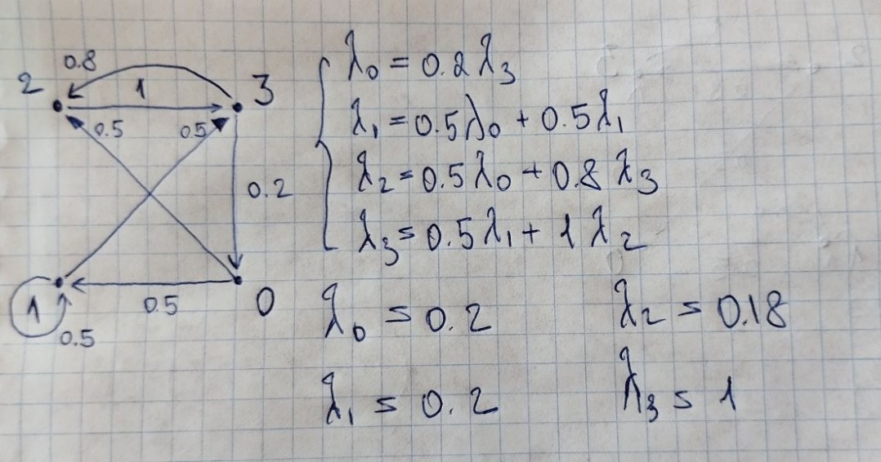

Рисунок 1 − Граф и коэффициенты сетевой модели

Модель СеМО была проверена на наличие перегрузок по следующему условию: $λ_{0}<min(\frac{K_{1}}{α_{1}b_{1}},\frac{K_{2}}{α_{2}b_{2}},…,\frac{K_{n}}{α_{n}b_{n}})$. Условие выполняется.

$$0.1<min⁡(\frac{1}{2*0.2},\frac{4}{4*0.18},\frac{3}{6*1})$$

$$0.1<0.5$$

Максимальное допустимое значение интенсивности потока заявок $λ_{0}$ будет равно максимальному значению, при котором неравенства выполняются для всех примеров, где $λ_{0}=0.1$.

Для определения узла, в котором происходит перегрузка, необходимо провести анализ загрузки каждого узла системы. Чтобы предотвратить перегрузку при заданной интенсивности потока заявок в сеть, можно принять следующие меры:

* повысить пропускную способность узла, в котором происходит перегрузка.
* оптимизировать алгоритмы обработки заявок для более эффективного использования ресурсов.
* распределить нагрузку между несколькими узлами, чтобы снизить нагрузку на перегруженный узел.
* увеличить количество ресурсов (процессоров, памяти и т.д.) в перегруженном узле.

Была построена имитационная модель для исследований в среде AnyLogic, модель была запущена при своих базовых параметрах и при задании интенсивности потока заявок (рисунок 2).



Рисунок 2 – Запуск модели

# ВЫВОД

В ходе работы был проведён анализ сетевого подхода к моделированию систем. С использованием среды AnyLogic были изучены технологии многоподходового моделирования, позволяющие комбинировать различные методы моделирования.

В результате была создана модель и произведена настройка элементов сети. Были определены правила переходов и переходных вероятностей. С помощью AnyLogic была осуществлена визуализация и анализ модели, что позволило получить представление о поведении системы и ее характеристиках.